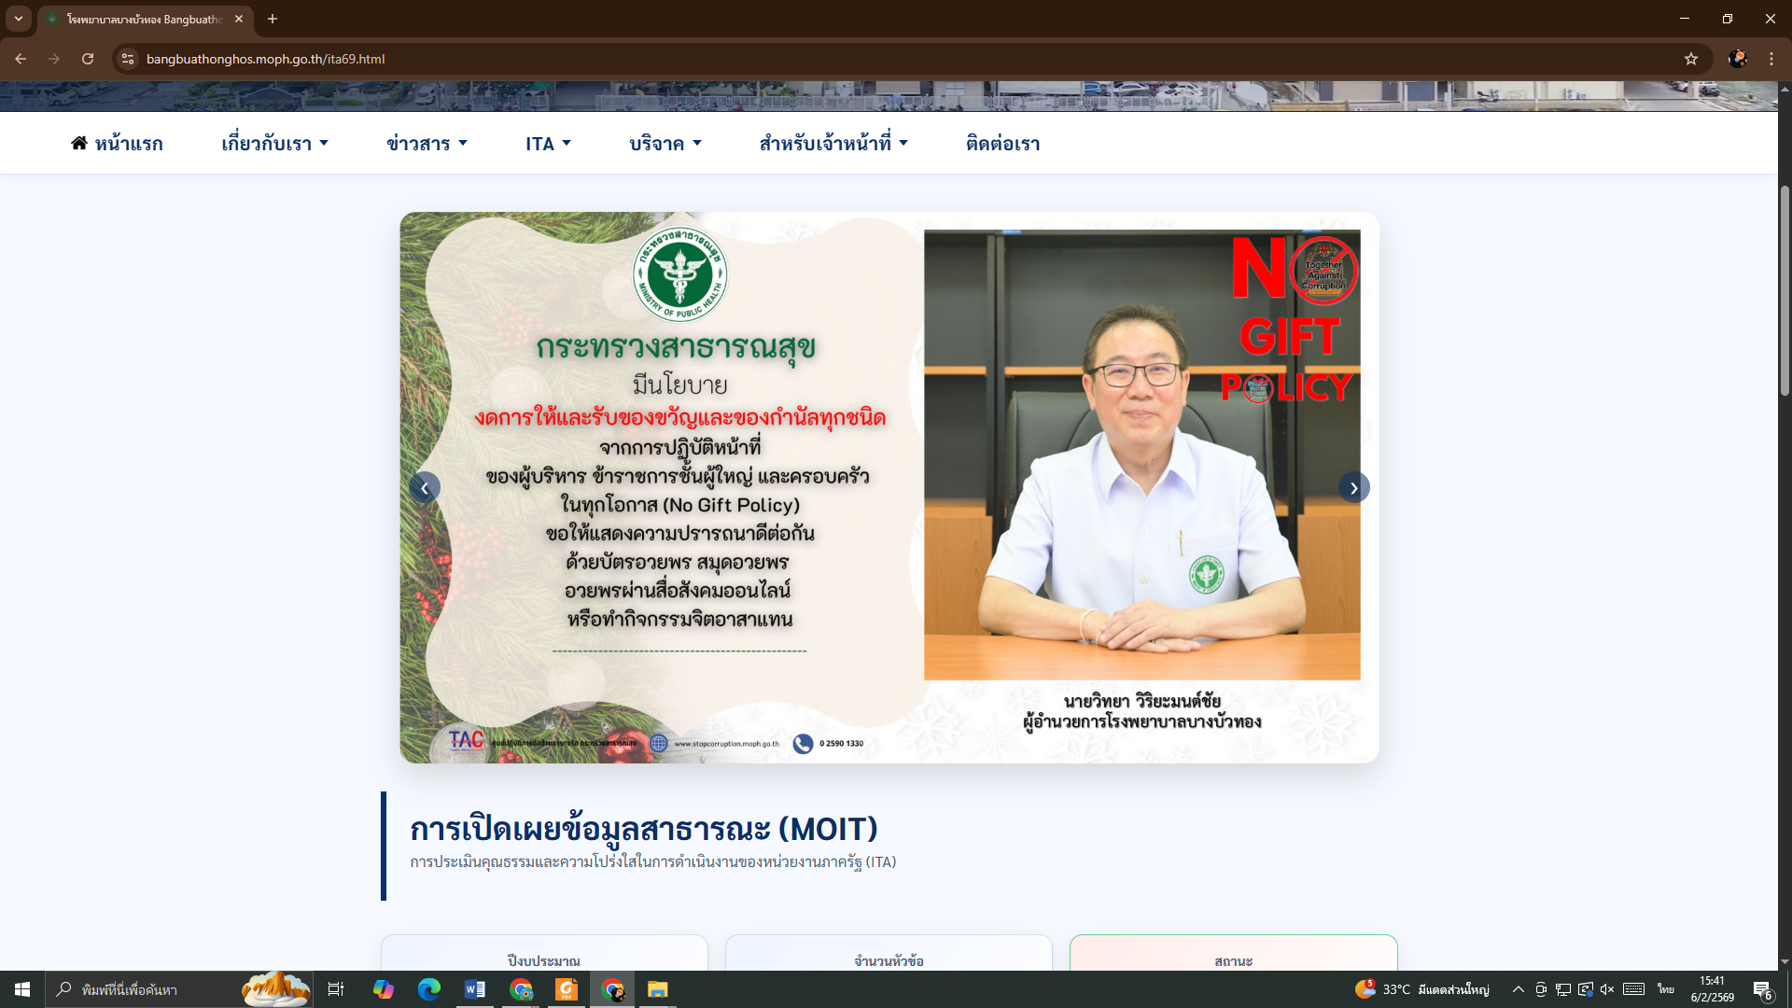
MOIT12 ข้อ 1 แนบลิงค์เว็บหน้านี้นะ

